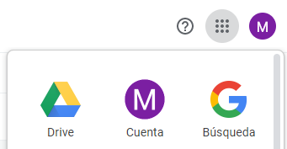
ACTIVIDAD TECNOLOGÍA
Objetivo: Revisar herramientas de drive para el almacenamiento y procesamiento de la información.
Actividad
1.- Ingrese a su correo y posteriormente a drive.
2.- Abra una hoja de cálculo de Google e ingrese el listado de asignaturas y notas.
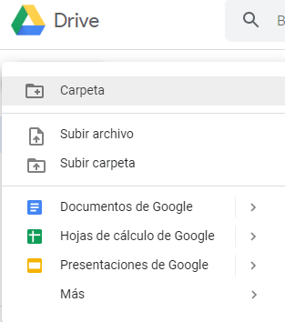
3.- Ingrese las notas con un decimal y calcule el promedio.
4.- El documento resultado debe quedar de la siguiente forma:
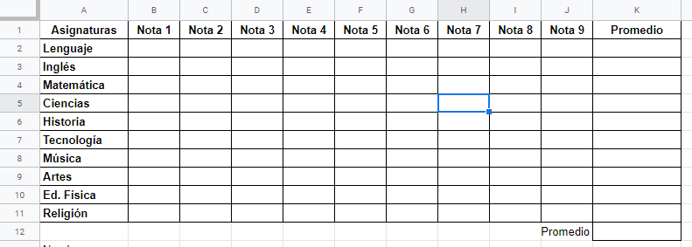

5.- Comparta su trabajo con el correo profesormauricioossa@gmail.com a más tardar el día viernes 27 de Marzo.
Material de apoyo https://www.youtube.com/watch?v=eqrNLXUi_R0

